「ワンヘルスの森 四王寺」における森林浴の効果のエビデンス取得業務仕様書

１ 業務名
「ワンヘルスの森 四王寺」における森林浴の効果のエビデンス取得業務

２ 業務の目的
本業務は、「ワンヘルスの森 四王寺」における森林浴の効果を科学的に実証することを目的とする。

３ 契約期間
契約締結日から令和９年３月２６日（金）まで

４ 業務概要
「ワンヘルスの森 四王寺」の森林内及び県内都市部の歩行前後に生理・心理検査を行う２泊３日のモニターツアーを実施し、「ワンヘルスの森 四王寺」における森林浴の効果を科学的に実証する。

５ 業務内容
受託者は、２の業務目的を達成するため、以下の業務を実施すること。
（１）モニターツアーの企画・実施
①時期・日程
・気候が良く花粉の影響もない森林浴に適した時期（令和８年９月～１１月頃）に２泊３日で実施すること（行程は図１のとおり）。
・平日、土日祝日は問わない。
②実施場所
森林浴：「ワンヘルスの森 四王寺」（福岡県糟屋郡宇美町大字四王寺）
都市部の歩行：森林浴と比較できるよう、人通りの多い都市部で、森林浴と同距離を歩行できる場所。
宿泊：森林及び都市部から概ね同距離にある宿泊施設。
生理・心理検査：宿泊施設、医療機関等。
（検査に必要な設備が整った会議室等でも可）
※森林及び都市部での歩行後、同じ時間に検査が開始できる場所とすること。
③実施方法
a. ツアーは図１の行程のとおり旅行業務取扱管理者が実施することとし、内容は森林医学の専門家が監修すること。
また、ツアーの企画に当たっては、監修者立会いのうえ、下見を行うこと。
b. １日目及び２日目と３日目の朝食後並びに午後の歩行後に表１に示す心理検査を行うこと。
c. 1日目及び２日目と３日目の午後の歩行後に表１に示す生理検査を行うこと。
d. 各歩行場所において、表２に示す環境測定を行うこと。

図１ モニターツアーの行程（案）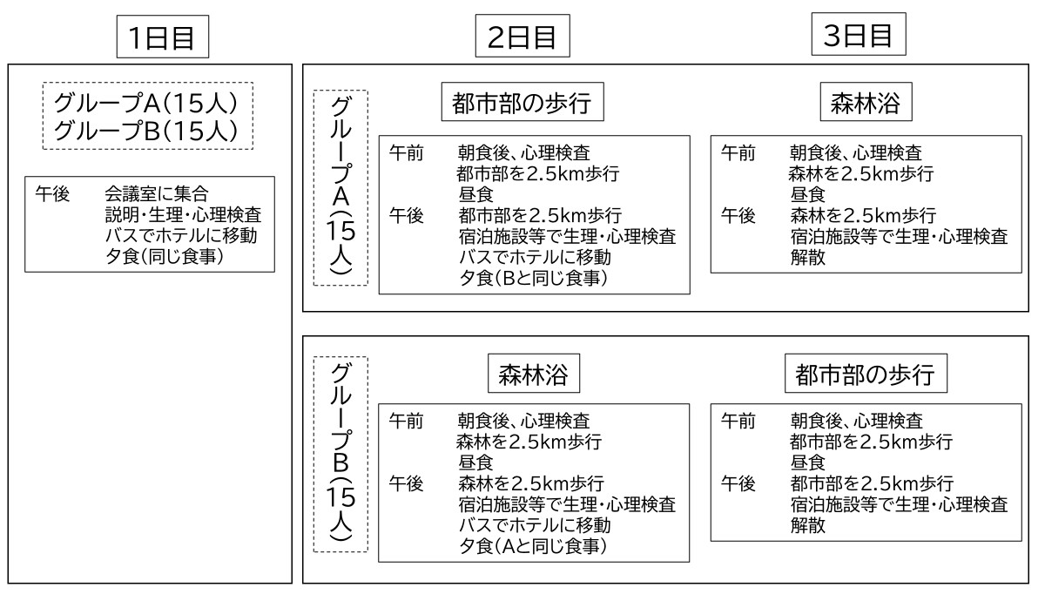
[留意事項]
・ツアーは被験者を２グループに分けて行う。
・①宿泊施設は森林及び都市部から概ね同距離にある施設とする、②食事内容は２グループとも同じ内容にする、③被験者は宿泊施設到着後外出禁止とする、④被験者は同じ時刻に就寝、起床する、など歩行場所以外の全ての条件を合わせること。なお、歩行場所以外の全ての条件を合わせることができる場合、１日目と２日目の宿泊施設は別々の施設であっても良い。
・ツアー中はグループごとに医師を１名以上配置すること。
・ツアーの２日目と３日目はグループごとに環境調査員を１名ずつ配置すること。
・検査場所や宿泊施設、移動手段、食事の手配、運営に必要な人員、物品等の準備を行うこと。
・その他業務実施に必要な体制を整えること。
・荒天を想定し、あらかじめ予備日の設定等を検討すること。

区分 | 測定法 | 項目
生理 | 血液 | IGF-1
生理 | 血液 | 血糖値
生理 | 血液 | CRP
生理 | 血液 | フィブリノゲン
生理 | 血液 | α1-アンチトリプシン
生理 | 血液 | セロトニン
生理 | 血液 | コルチゾール
生理 | 血液 | 乳酸
生理 | 尿 | ノルアドレナリン  アドレナリン  ドーパミン
生理 | 尿 | コルチゾール
生理 | 尿 | クレアチニン
心理 | 調査票 | POMS2
表１ 検査項目
区分 | 項目 | 測定単位
物理的環境 | 温度 | ℃
物理的環境 | 湿度 | ％
物理的環境 | 光度（照度） | cd（lux）
物理的環境 | 放射熱（輻射熱） | Ｗ/㎡
物理的環境 | 気流（風速） | ｍ/ｓ
感覚的・心理的環境 | 音 | ｄＢ
表２ 環境測定項目

④被験者の募集
被験者を３０名募集すること。（４０歳以上の男性１５名、女性１５名）
なお、被験者には謝金を支払うこと。

（２）データ分析
ツアー実施後、検査結果を基にデータ分析や有意検定を行い、「ワンヘルスの森 四王寺」における森林浴の効果を明らかにすること。

６ 成果物の提出（納品）
本業務の成果物の提出については、以下のとおりとする。
（１）報告書
①モニターツアー実施報告書（参加者名簿、行程表、記録写真）
②データ分析結果報告書（検査結果及び分析結果）
（２）その他、本業務により発生した成果物
（３）上記（１）、（２）の電子データ及び紙媒体 各１部ずつ
※ なお、電子データは、修正・加工を容易に行うことができるよう作成すること。

７ 提出書類等
受託者は、契約締結後、下記書類を速やかに提出し、委託者に承諾を得るものとする。
ア 業務実施計画書
イ 工程表
ウ 担当者届、担当者経歴書
エ その他委託者が指示する書類

８ 再委託について
（１）受託者は、業務の全部又は主たる部分を一括して、第三者に委任し、又は再委託してはならない。ただし、業務を効率的に行う上で必要と認められる場合、若しくはプロポーザルの企画提案書等に沿った業務体制と認められる場合は、業務の一部を再委託することができる。
（２）（１）で認められた場合、受託者は、再委託の相手方、再委託する理由及び内容、契約金額、その他必要事項をあらかじめ委託者に提出し、書面により承認を受けなければならない。

９ 契約期間中の報告及び打合せ
契約期間中は、原則として月１回程度、対面又はwebで打合せを行うこととする。
受託者は、委託者と打合せのうえ、モニターツアーの企画書（被験者の募集方法や実施体制を含む）及び分析方法計画書を委託者に提出する。
なお、打合せ記録については受託者が作成し、委託者の確認を得るものとする。

10 完了報告及び検査
受託者は、業務を完了したときは、成果物及び完了届を提出し、委託者の検査を受けるものとする。修正が必要な場合は、速やかに委託者の指示のもと修正を行い、その費用は全て受託者の負担とする。

11 著作権等
（１）成果物の著作権（著作権法（昭和４５年法律第４８号）第２７条及び第２８条に規定する権利を含む。以下同じ）は、成果物を引き渡した時点で全て委託者に帰属する。受託者又は監修者等は、委託者に無断でこれらの使用、貸与及び公表等を行ってはならない。
（２）受託者は、委託者に対し、成果物が第三者の著作権その他第三者の権利を侵害しないものであることを保証する。

12 資料等の貸与
（１）委託者は、受託者から業務上必要な資料等の貸与を求められた場合、これを貸与する。
（２）受託者は、貸与された資料等の取扱い及び管理に十分注意するとともに、本業務の目的以外に使用してはならず、業務完了後は速やかに返却するものとする。

13 留意事項
（１）受託者は、業務を円滑に遂行するために、委託者と十分に協議して作業を進め、適宜、進捗状況を報告すること。
（２）受託者は、業務の遂行にあたり本仕様書に基づくとともに、関係法令等を遵守すること。
（３）受託者は、業務に係る著作権及び肖像権等の権利関係を処理すること。
（４）この仕様書を遵守するために要する経費は、全て受託者の負担とする。
（５）受託者は、本業務を的確に遂行できる能力を有する者として、専門的な知識及び実績を有する業務従事者を適切に配置するとともに、本業務を統括する管理責任者を選任すること。

14 守秘事項等
（１）受託者は、本業務における成果については、委託者の承諾なく外部に提供したり、他の目的に使用したりしてはならない。
（２）受託者は、業務の履行にあたって、知り得た秘密を漏らしてはならない。
（３）受託者は、業務従事者及び８の規定により再委託する場合の再委託先並びにそれらの使用人（以下、「従事者等」という。）に対して、（１）及び（２）の規定を遵守させなければならない。
（４）委託者は、受託者が（１）から（３）までの規定に違反し、委託者又は第三者に損害を与えた場合は、受託者に対し業務に係る契約の解除又は損害賠償の請求をすることができる。
（５）（１）から（４）までの規定は、契約期間の満了後又は契約解除後も同様とする。

15 個人情報の保護
受託者は、個人情報の取扱いについては、別記「保有個人情報取扱特記事項」（以下、「特記事項」という。）を遵守しなければならない。従事者等に対しても、同様に、特記事項を遵守させなければならない。

16 損害賠償
受託者は、その責めに帰すべき事由により、この業務の実施に関し第三者に損害を与えた場合は、その損害を賠償しなければならない。

17 その他
この仕様書に定めのない事項又はこの仕様書について疑義の生じた事項については、委託者と受託者とが協議して決定する。

別記
保有個人情報取扱特記事項

（基本的事項）
第１ 乙は、甲が保有する個人情報（以下「保有個人情報」という。）の保護の重要性を認識し、この契約による事務の実施に当たっては、個人の権利利益を侵害することのないよう、個人情報の保護に関する法律（平成１５年法律第５７号）第６６条第２項において準用される同条第１項の規定及び行政手続における特定の個人を識別するための番号の利用等に関する法律（平成２５年法律第２７号）第１２条の規定に基づき、保有個人情報の漏えい、滅失又は毀損の防止その他の保有個人情報の安全管理のために必要かつ適切な措置を講じなければならない。

（管理及び実施体制）
第２ 乙は、保有個人情報の適切な管理を確保する任に当たる者又は組織（以下「保護管理責任者等」という。）並びに権限を明らかにし、安全管理上の問題への対応や監督、点検の実施等の措置が常時講じられる体制を敷かなければならない。
２ 乙は、この契約により、保有個人情報を取り扱う事務に従事する者の範囲、権限の内容等を明確化及び必要最小限化し、特定された従事者以外の者が当該保有個人情報にアクセスすることがないよう、また、権限を有する者であっても、業務上の目的以外の目的でアクセスすることがないようにしなければならない。

（作業場所等の特定）
第３ 乙は、この契約による事務を処理するため個人情報を取り扱うときは、その作業を行う場所及び当該個人情報を保管する場所（保有個人情報を取り扱う基幹的なサーバ等の機器を設置する室又は区域を含む。）を明確にし、あらかじめ甲の承諾を得るものとする。

（秘密の保持）
第４ 乙は、この契約による事務に関して知り得た個人情報をみだりに他に漏らしてはならない。この契約が終了し、又は解除された後においても、同様とする。

（収集の制限）
第５ 乙は、この契約による事務を行うために個人情報を収集するときは、当該事務を達成するために必要な範囲内で、適法かつ公正な手段により収集しなければならない。

（持出しの禁止）
第６ 乙は、この契約による事務を処理するために必要がある場合を除き、甲から提供された保有個人情報又は保有個人情報が記録された資料等（端末及びサーバに内蔵されているものを含む。以下「記録媒体」という。）を作業場所又は保管場所の外へ持ち出してはならない。

（複写又は複製等の禁止）
第７ 乙は、この契約による事務を処理するため、甲の承諾なしに保有個人情報又は記録媒体（以下「保有個人情報等」という。）を複写し、又は複製してはならない。
２ 前項の規定は、保有個人情報等の送信又は外部への送付、その他保有個人情報の適切な管理に支障を及ぼすおそれのある行為について準用する。
３ 乙は甲から前２項の承諾を受けた場合、保有個人情報等の誤送信、誤送付、誤交付、誤廃棄、又はウェブサイトへの誤掲載等を防止するため、複数の従事者による確認や専用ソフトウェアの導入等の必要な措置を講じるものとする。

（利用及び提供の制限）
第８ 乙は、甲の指示又は承諾があるときを除き、この契約による事務に関して知り得た保有個人情報を当該事務の目的以外の目的に利用し、又は提供してはならない。

（廃棄等）
第９ 乙は、甲から提供された保有個人情報等が不要となった場合には、保護管理責任者等の指示に従い、当該保有個人情報等の復元又は判読が不可能な方法により、当該情報の消去又は記録媒体の廃棄等を行わなければならない。

（情報システムにおける安全管理措置）
第１０ 乙は、上記のほか、甲から提供された保有個人情報等を情報システムで取り扱う場合、その秘匿性等その内容に応じて、次の措置を講じなければならない。
一 アクセス制御のための認証機能設定、データ持出し時を含むパスワード等の定期又は随時見直し、読取り防止措置
二 作業場所等の入退管理やアクセス記録の保存、定期的分析を含むアクセス状況の監視、作業を行う端末の限定（台数管理、盗難防止措置を含む。）、バックアップ記録の作成 ほか
三 不正アクセス防止プログラム等の導入（最新化）をはじめとするサイバーセキュリティ水準の確保
四 その他部外者、第三者による閲覧（窃取）防止のために必要な措置

（従事者への研修）
第１１ 乙は、この契約による事務に従事している者に対して、おそれを含む事故発生時の対応のほか、在職中及び退職後において、この契約による事務に関して知り得た保有個人情報等の内容をみだりに他人に知らせてはならないこと、その他情報システムの管理、運用及びセキュリティ対策等の個人情報の保護に関し必要な事項を研修するものとする。

（再委託の禁止）
第１２ 乙は、この契約による保有個人情報を取り扱う事務を自ら行うものとし、甲の承諾があるときを除き、第三者にその取扱いを委託してはならない。

（資料等の返還等）
第１３ 乙は、この契約による事務を処理するために甲から提供を受け、又は自らが収集し、若しくは作成した保有個人情報等は、事務完了後直ちに甲に返還し、又は引き渡すものとする。ただし、甲が別に指示したときは、その指示に従うものとする。

（事故報告）
第１４ 乙は、保有個人情報の漏えい等安全管理上の問題となる事案が発生し、又は発生するおそれがあることを認識したときは、保護管理責任者等の指揮のもと、直ちに被害の発生又は拡大防止に必要な措置を講ずるとともに、併せて甲に報告し、甲の指示に従い、その他の必要な措置を講ずるものとする。
２ 乙は、おそれを含め、前項の事案が発生した場合、その経緯、被害状況等を調査し、甲に書面で報告するものとする。ただし、書面報告を行う暇がない場合等はこの限りではない。
３ 乙は、第１項の事案が発生した場合であって、甲から保有個人情報の漏えい等に係る個人情報保護委員会への報告を求められたときは、甲の指示に従うこと。

（調査）
第１５ 甲は、乙に対し、保有個人情報等の安全管理状況について、随時実地の調査等を行うものとする。

（指示及び報告）
第１６ 甲は、必要に応じ、乙に対し、保有個人情報等の安全管理措置に関する指示を行い、又は報告若しくは資料の提出を求めるものとする。

（取扱記録の作成）
第１７ 乙は、甲から提供された保有個人情報等の秘匿性等その内容に応じて、当該保有個人情報等の取扱状況を記録し、甲に報告するものとする。

（運搬）
第１８ 乙は、この契約による事務を処理するため、又は当該事務完了後において個人情報が記録された資料等を運搬するときは、保有個人情報等の漏えい、紛失又は滅失等を防止するため、乙の責任において、確実な方法により運搬しなければならない。

（契約解除及び損害賠償）
第１９ 甲は、乙が保有個人情報取扱特記事項の内容に反していると認めたときは、契約の解除及び損害賠償の請求をすることができるものとする。

注
１ 甲は委託者である福岡県を、乙は受託者を指す。
２ 前記特記事項中第１、第２、第４、第１１から第１４まで及び第１９に掲げる事項については、必須事項である（契約書中に別に定めがある場合を除く。）が、その他委託事務の実態に即して、適宜必要事項を追加し、又は不要な項目を省略することができる。
３ 「保有個人情報の秘匿性等その内容」には、特定の個人の識別の容易性の程度、要配慮個人情報の有無、特定個人情報の有無、漏えい等が発生した場合に生じ得る性質・程度等が含まれる。

